保护妇女权益 建设和谐社会
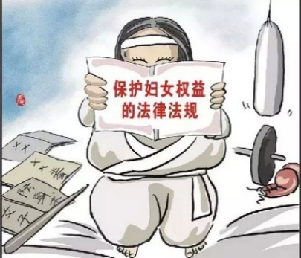
一、法律如何保护妇女的合法权利？
保护妇女的合法权利主要体现在以下几个方面：
01 政治权利

国家保障妇女享有与男子平等的政治权利。

妇女有权参与国家事务、有选举权和被选举权。
《妇女权益保障法》第二条第一款规定：
妇女在政治的、经济的、文化的、社会的和家庭的生活等各方面享有同男子平等的权利。

02 社会经济权利

妇女在经济生活中享有与男子同等的就业、同工同酬、特殊劳动保护等权利。
《妇女权益保障法》第二十三条第一款规定：
各单位在录用职工时，除不适合妇女的工种或者岗位外，不得以性别为由拒绝录用妇女或者提高对妇女的录用标准。
《妇女权益保障法》第二十六条：
任何单位均应根据妇女的特点，依法保护妇女在工作和劳动时的安全和健康，不得安排不适合妇女从事的工作和劳动。妇女在经期、孕期、产期、哺乳期受特殊保护。

03 家庭生活中的平等权
在家庭生活方面，妇女享有与男子同等的权利。我国实行婚姻自由、一夫一妻、男女平等的婚姻制度。夫妻双方都有参与生产、工作、学习和生活的自由。
在婚姻生活方面，我国法律给予妇女特别的照顾。
《婚姻法》第三十四条规定：
女方在怀孕期间、分娩后一年内或中止妊娠后六个月内，男方不得提出离婚。女方提出离婚的，或人民法院认为确有必要受理男方离婚请求的，不在此限。
《婚姻法》第三十六条第三款规定：
离婚后，哺乳期内的子女，以随哺乳的母亲抚养为原则。
二、《反家暴法》实施，遇到家暴怎么办？
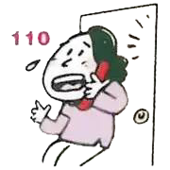
2015年12月27日，《中华人民共和国反家庭暴力法》被十二届全国人大常委会第十八次会议表决通过，于2016年3月1日起正式施行。遇到家暴该怎么办？可以这样做：
情节严重的，迅速拨打“110”，索求《报警回执》，配合警察做好相关笔录，还可向派出所或指定机构提出伤情鉴定的申请。
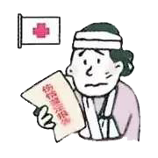
注意证据的收集和保存。公安部门的报警回执和笔录、伤情鉴定报告、医院病历资料等，都是证明家庭暴力确实存在的重要证据材料。
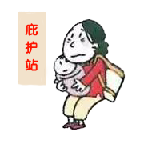
如果情况紧急，需要暂时与施暴者隔离的，可到亲友家暂避、或到反家庭暴力庇护站（部分县区已建立）寻求临时庇护。当地是否设立反家庭暴力庇护站，可以咨询当地民政部门或妇联。
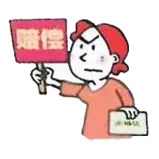
经过努力，施暴者仍然不改恶习，离婚不失为摆脱家庭暴力的一种理智选择，离婚时可要求损伤赔偿。

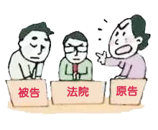
对于情况恶劣，构成轻伤或以上的或长期遭受家庭暴力的，可以故意伤害罪或者虐待罪追究施暴者的刑事责任。
经济贫困的受暴者可向法律援助机构申请法律援助。
《反家暴法》的一大亮点还在于建立了人身安全保护令制度。当事人因遭受家庭暴力或者面临家庭暴力的现实危险，向人民法院申请人身安全保护令的，人民法院应当受理。人身安全保护令可以包括的措施有：禁止被申请人实施家庭暴力；禁止被申请人骚扰、跟踪、接触申请人及其相关近亲属；责令被申请人迁出申请人住所；保护申请人人身安全的其他措施。
应知应会消防知识
在生活中，火灾威胁公共安全，造成惨重的财产损失和人员伤亡。因此，必须提高消防安全意识，掌握必要的消防逃生自救常识。

- 居“高”思危——高层建筑消防安全提示
1、高层建筑疏散通道和楼梯间严禁堆放杂物，防火门要保持常闭状态。发现高层建筑火灾隐患，请拨打119进行火警报警。
2、置身高层建筑火灾现场时，要尽快从安全通道撤离。切勿贪恋财物，更不能回火场拿取财物。
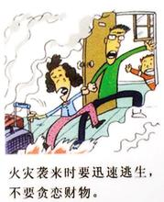
3、建筑消防设施要确保完好有效，火灾自动报警、自动喷水灭火等消防设施处于自动启动状态。
4、烟火封堵逃生通道时，可退回房间关闭门窗，用湿布条等堵塞门窗缝隙，向迎火门窗浇水降温，并电话求助或在阳台、临街窗口大声呼喊、照射手电、抛扔衣物等发出求救信号。
5、高层建筑着火后，逃生勿入电梯，更不可盲目跳楼。如果被困于三层以下，可沿排水管下滑或将床单结成绳索滑绳自救逃生。

- 安全使用生活燃气
1、严禁私自安装、改装或拆除天然气管道设施，用户必须使用合格的天然气专用炉具和热水器。
2、在用气时，必须开启排气扇，保持室内有良好的通风条件。
3、在使用天然气炉具蒸煮食物时，一定要有人看守，严禁人员擅自离开；以防沸水溢出扑灭火焰而发生漏气；外出或睡觉前要检查炉具和灶前阀是否关闭。
4、发现连接胶管老化、磨损应更换时，需按燃气公司要求及时更换；天然气泄气检测的常用方法是用毛刷蘸肥皂水涂在燃气管各接口处，如有气泡出现，即说明漏气，切不可用明火检查。

